**แบบฟอร์มหน้าปกข้อเสนอโครงการ  
ข้อเสนอโครงการ**

ชื่อโครงการ (ภาษาไทย).........โปรแกรมตรวจสอบและแก้ไขโค๊ด.........  
 (ภาษาอังกฤษ).... Judge Online………….  
ประเภทโปรแกรมที่เสนอ โปรแกรม.......... Web Application……………  
หัวหน้าโครงการ  
 1.ชื่อ-นามสกุล(นาย/~~นาง~~/~~น.ส~~.) .........นันธิพัฒน์ ตุลวรรธนะ.........  
ผู้ร่วมโครงการ  
 1.ชื่อ-นามสกุล(~~นาย~~/~~นาง~~/น.ส.).........สุธิตา สาระยา.........  
ผู้ร่วมโครงการ  
 1.ชื่อ-นามสกุล(นาย/~~นาง~~/~~น.ส.~~).........ศราวุฒิ นววิศิษฏกุล........  
อาจารย์ที่ปรึกษาโครงการ  
 ชื่อ-นามสกุล(~~นาย~~/~~นาง~~/น.ส.)............จามิกร หิรัญรัตน์........  
 สังกัด/สถาบัน....มหาวิทยาลัยสงขลานครินทร์ วิทยาเขตภูเก็ต......

สถานที่ติดต่อ.....ห้อง1204A (ตึก 1A).. คณะเทคโนโลยีและสิ่งแวดล้อม มหาวิทยาลัยสงขลานครินทร์ วิทยาเขตภูเก็ต เลขที่ 80 หมู่ 1 ถ.วิชิตสงคราม ต.กะทู้ อ.กะทู้   
จ.ภูเก็ต 83120.....  
โทรศัพท์................มือถือ...........โทรสาร...........e-mail.. jamikorn.hi@phuket.psu.ac.th

คำรับรอง “โครงการนี้เป็น...”  
 ลงชื่อ....................................................

หัวหน้าสถาบัน (อธิการบดี/คณะบดี/หัวหน้าภาควิชา/ผู้อำนวยการ/อาจารย์ใหญ่/หัวหน้าหมวด)  
 ชื่อ-นามสกุล(นาย/นาง/น.ส.)....................................................................................................  
 สังกัด/สถาบัน...........................................................................................................................  
 สถานที่ติดต่อ............................................................................................................................  
 โทรศัพท์...................มือถือ..................โทรสาร....................e-mail…………………………………….  
คำรับรอง “ข้าพเจ้าขอรับรองว่าผู้พัฒนามีสิทธิ์ขอรับทุนสนับสนุนตามเงื่อนไขที่โครงการฯกำหนดและอนุญาตให้ดำเนินการศึกษา/วิจัย/พัฒนาตามหัวข้อที่ได้เสนอ มานี้ในสถาบันได้ภายใต้การบังคับบัญชาของข้าพเจ้า”

ลงชื่อ.........................................................................

**สาระสำคัญของโครงการ**

เนื่องจากปัจจุบันจำนวนนักศึกษาในมหาวิทยาลัยมีจำนวนมากขึ้น อีกทั้งนักศึกษาจำเป็นต้อง  
ศึกษาเกี่ยวกับวิชาการเขียนโปรแกรม ซึ่งเป็นวิชาพื้นฐานที่นักศึกษาในสาขา ICT ต้องศึกษา ทำให้อาจารย์  
ผู้สอนต้องทำการตรวจโค้ดโปรแกรมของนักศึกษาแต่ละคน จึงทำให้เกิดความล่าช้าในการตรวจโค้ด   
 ทางผู้พัฒนาได้เล็งเห็นปัญหาที่เกิดขึ้น จึงได้พัฒนาระบบ Judge Online ซึ่งเป็น Web Application ที่อาจารย์ผู้สอนสามารถเพิ่มโจทย์ปัญหา และเฉลย โดยระบบ Judge Online จะมีระบบที่ช่วยในการตรวจสอบคำตอบว่าถูกต้องหรือไม่ ทำให้อาจารย์ผู้สอนสะดวกในการเก็บคะแนนของนักศึกษาและตรวจสอบความถูกต้องของโค้ด

**หลักการและเหตุผล**

การที่มีนักศึกษาที่มีจำนวนมากทำให้เกิดความผิดพลาดในการตรวจข้อสอบจากจากอาจารย์ได้ และส่วนใหญ่ในปัจจุบันนักศึกษานั้นไม่ค่อยได้หาโจทย์มาฝึกทำเองทำให้ทักษะในด้าน programing ไม่ค่อยได้รับการพัฒนามากนัก

ดังนั้นจึงมีความจำเป็นที่จะต้องมีการวางแผนในการป้องกันและแก้ไขปัญหาที่เกิดขึ้น แต่ในการแก้ไขนั้นสิ่งที่จะมาช่วย นั้นคือการที่ให้อาจารย์และนักศึกษานั้นใช้งานระบบ Judge Online โดยมีอาจารย์เป็นผู้ที่ดูแลระบบ สามารถเพิ่มโจทย์ หรือคำถามที่ต้องการให้นักศึกษาได้ทำ และมีนักศึกษาเป็นผู้ใช้งานระบบ สามารถทำโจทย์ที่อาจารย์ให้มาได้ และตรวจสอบคำตอบได้ว่าที่ทำไปนั้น ถูกต้องหรือไม่

**วัตถุประสงค์**

1. เพื่อทำให้อาจารย์นั้นสามารถตรวจคำตอบของ นักศึกษาที่มาทำโจทย์ได้อย่างรวดเร็ว
2. เพื่อทำให้นักศึกษาที่ต้องการฝึกทักษะด้านโปรแกรมมิ่งมีความรู้มากขึ้น

**ปัญหาหรือประโยชน์ที่เป็นเหตุผลให้ควรพัฒนาโปรแกรม**

1. ช่วยลดเวลาในการตรวจสอบคำตอบ สามารถทำได้รวดเร็ว และมีความถูกต้อง
2. ผู้ใช้สามารถตรวจสอบในกรณีที่มีคำตอบมากๆ เช่น ในกรณีที่อาจารย์ตรวจคำตอบของนักเรียน มีนักเรียนหลายคนที่ทำโจทย์ อาจารย์ก็สามารถตรวจสอบได้ว่า ใครทำข้อไหนถูกหรือผิดตรงไหนบ้าง

**เป้าหมายและขอบเขตของโครงการ**

โครงการนี้เป็นโครงงานประเภท Web Application ประกอบกัน โดยผู้ใช้ระบบแบ่งเป็น

1. ผู้ดูแลระบบ ทำหน้าที่จัดการ Web Application เพิ่มโจทย์ เฉลยโจทย์ แก้ไขโจทย์ และจัดหมวดหมู่

2. ผู้ใช้งานระบบ สามารถทำโจทย์ และ ตรวจสอบความถูกต้องของคำตอบว่า ถูกต้องหรือไม่

**รายละเอียดของการพัฒนา**

1. แบบจำลอง หน้าจอ และเมนูต่างๆใน Web Application

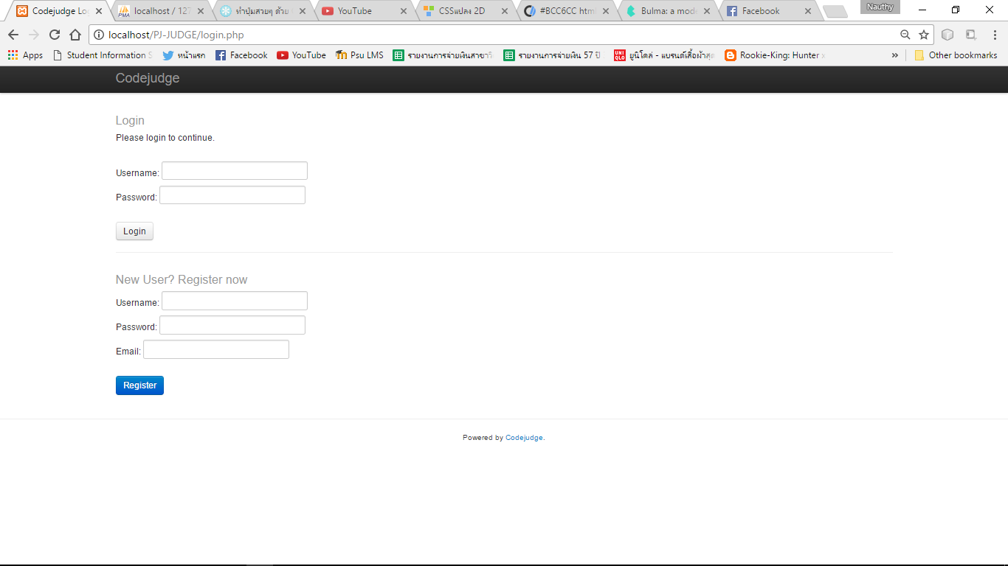

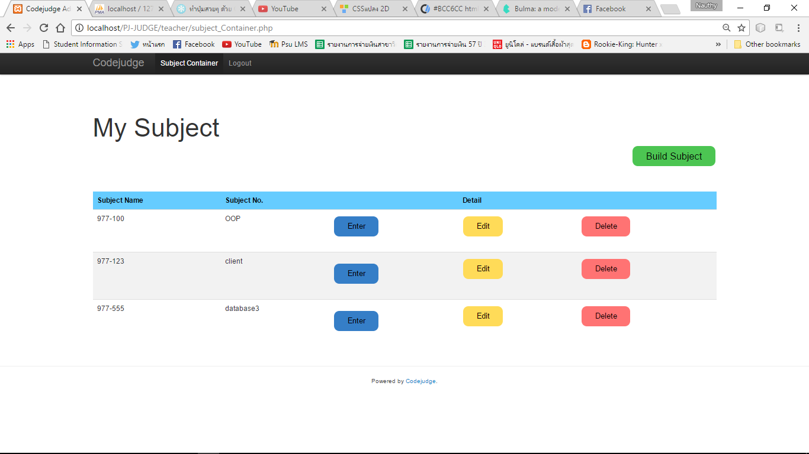รูปภาพที่ 1.1 หน้า Login และ Register ผู้ใช้สามารถทำการ Login และ register ได้ภายในหน้านี้

รูปภาพที่ 1.2 เมื่อ Login ด้วยรหัสของอาจารย์จะแสดงหน้า List รายวิชาของอาจารย์คนนั้น

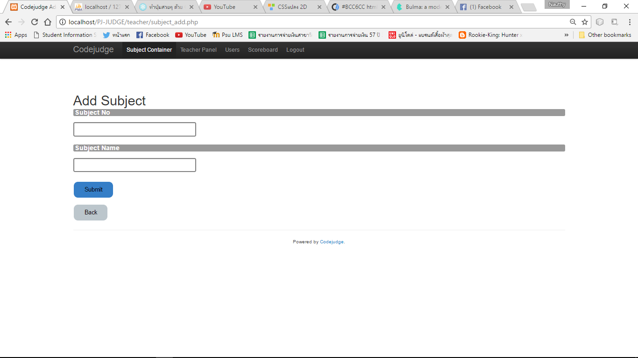

รูปภาพที่ 1.3 หน้าเพิ่มรายวิชาของอาจารย์ โดยอาจารย์จะใส่รหัสรายวิชา และ ชื่อรายวิชา

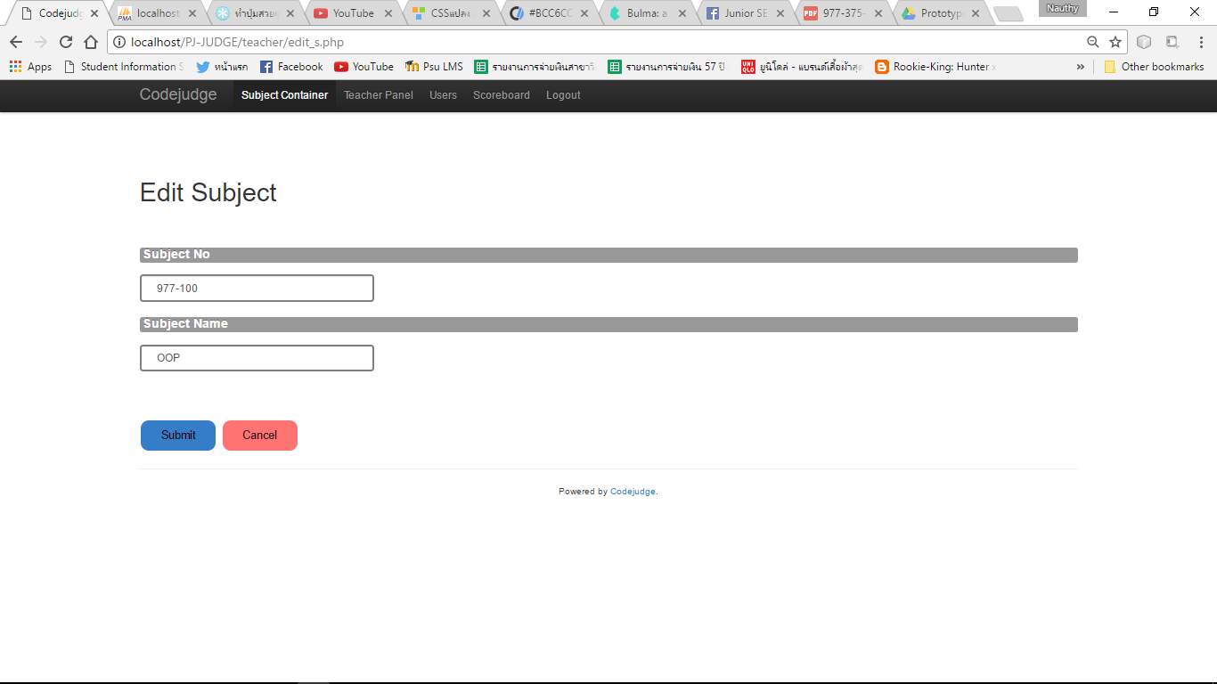

รูปภาพที่ 1.4 เมื่อคลิ้กปุ่ม Edit ที่รายวิชา สามารถแก้ไขรหัสวิชา และ ชื่อวิชาได้

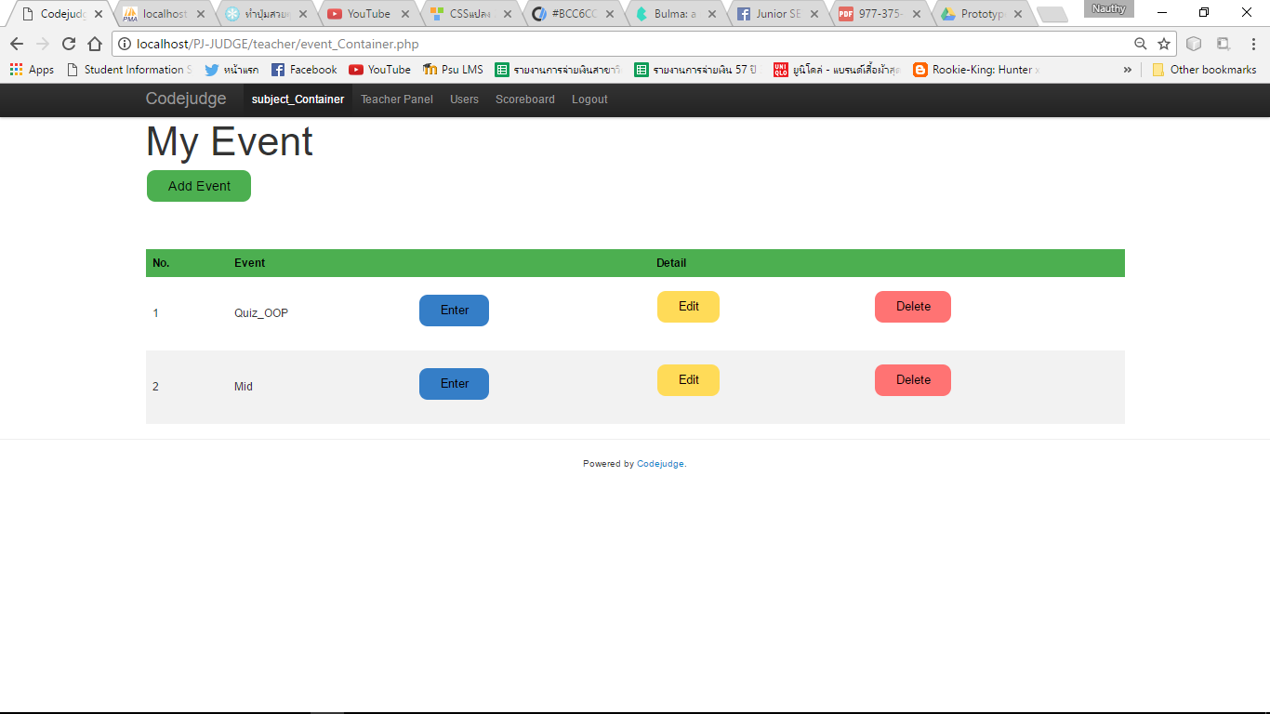

รูปภาพที่ 1.5 เมื่อคลิ้กเข้าไปในรายวิชานั้น จะแสดง Event ที่มีภายในรายวิชานั้น

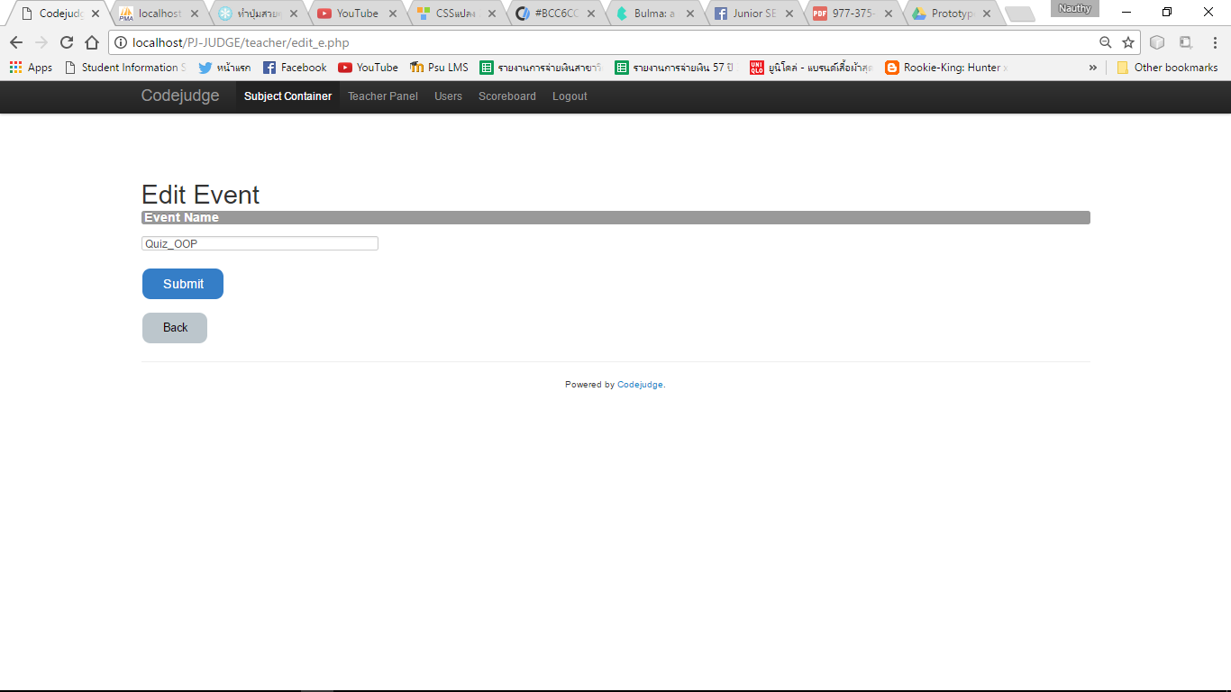

รูปภาพที่ 1.6 เมื่อคลิ้กปุ่ม Edit ที่ Event นั้น สามารถแก้ไข ชื่อของ event ได้ และคลิ้กปุ่ม Submit เพื่อยืนยันการแก้ไข Event

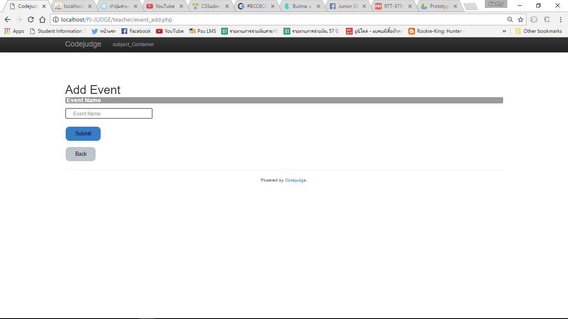

รูปภาพที่ 1.7 เมื่อคลิ้กปุ่ม Add Event สามารถเพิ่ม Event ในรายวิขาที่เลือกได้ โดยใส่ Event Name และคลิ้กปุ่ม Submit เพื่อเพิ่ม Event ในรายวิชานั้น

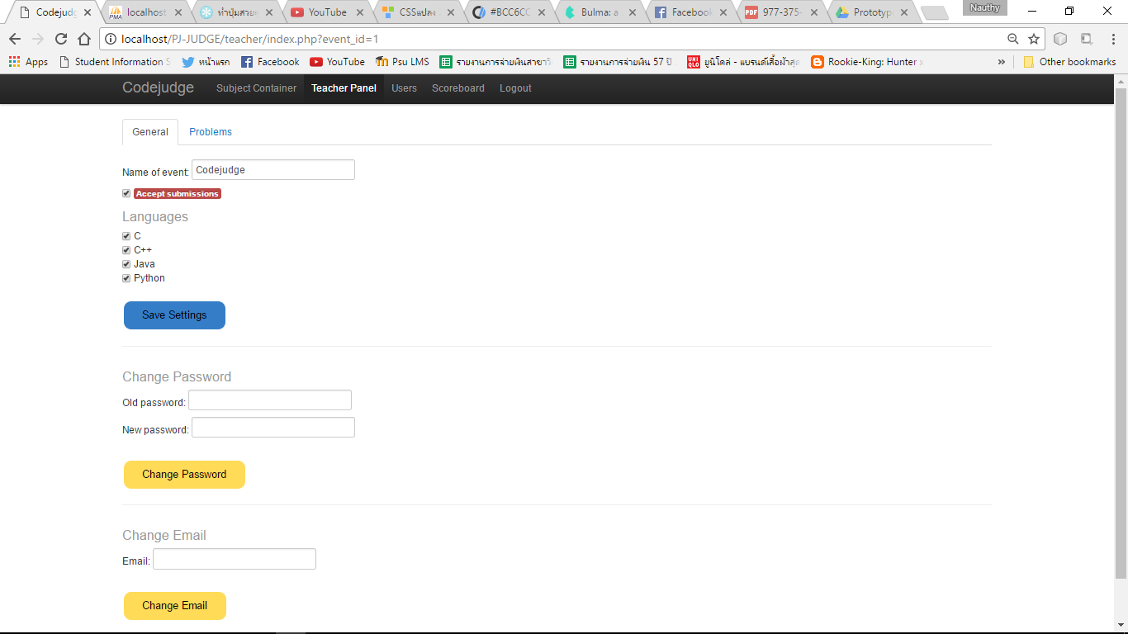

รูปภาพที่ 1.8 เมื่อคลิ้กเข้ามาใน Event ก็จะมีหน้า Setting ให้เลือกภาษาที่นักศึกษา สามารถใช้ได้

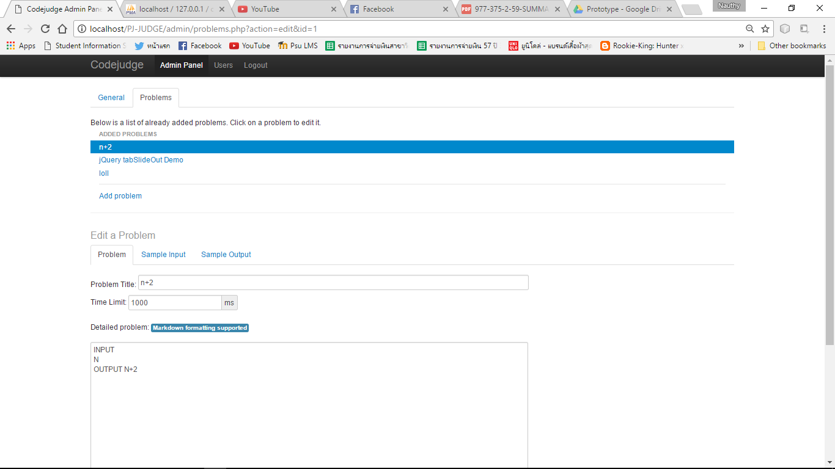

รูปภาพที่ 1.9 เมื่อเลือก Problem จะแสดงโจทย์ปัญหาที่มีใน Event นั้น สามารถแก้ไขโจทย์ได้ และสามารถเพิ่มโจทย์ปัญหาได้ โดยใส่รายละเอียดของโจทย์ Input และ Output ของโจทย์นั้น

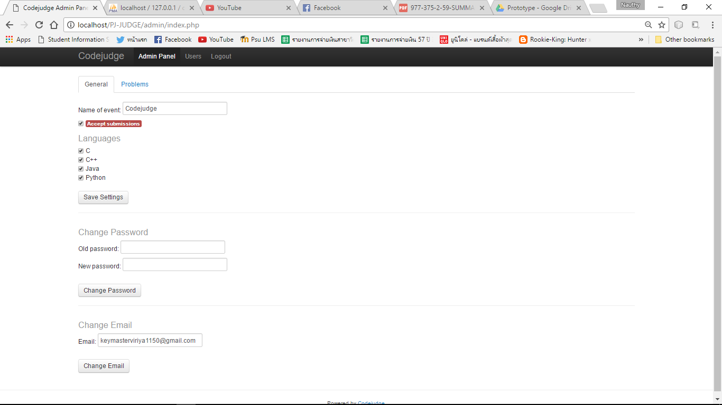

รูปภาพที่ 1.11 ในส่วนของ Admin เมื่อเข้าระบบมาจะเป็นหน้า Setting ตั้งค่าภาษาที่จะใช้ทำโจทย์ได้ สามารถเปลี่ยนแปลง email และ password



รูปภาพที่ 1.12 ในส่วนของ Admin จะแสดงโจทย์ปัญหาที่มี สามารถแก้ไขโจทย์ปัญหาได้ ใส่ Input และ Output

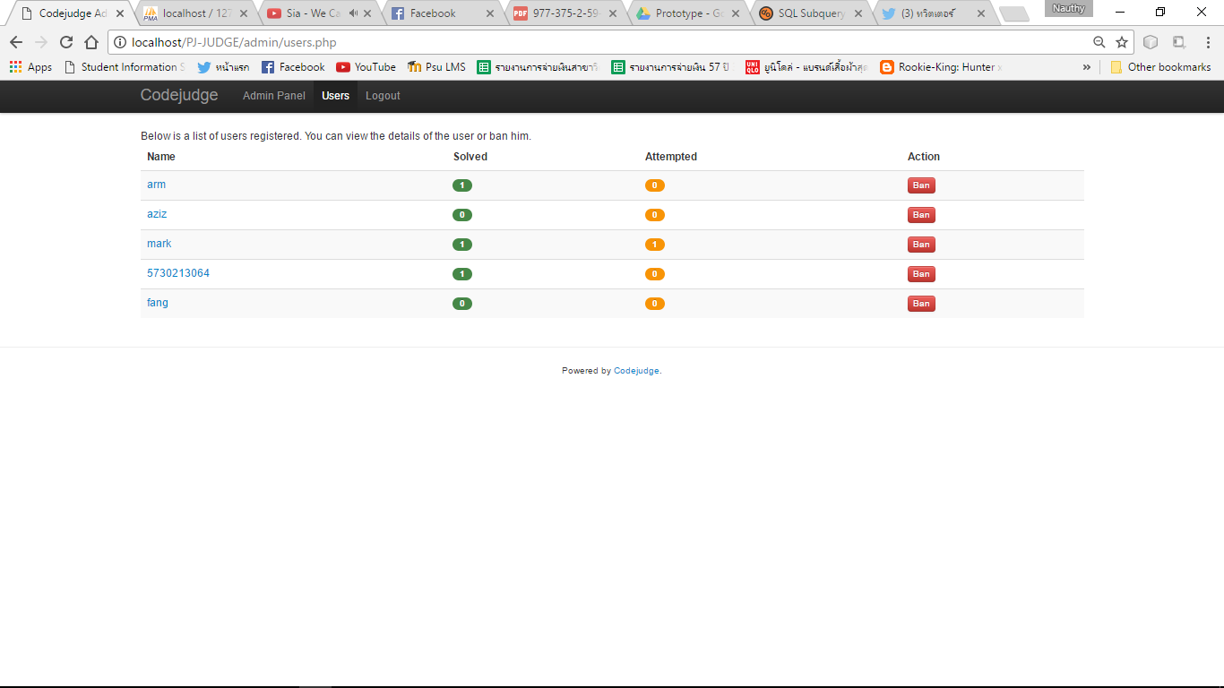

รูปภาพที่ 1.13 ในส่วนของการจัดการ User Admin สามารถทำการ Ban ผู้ใช้งานภายในระบบได้

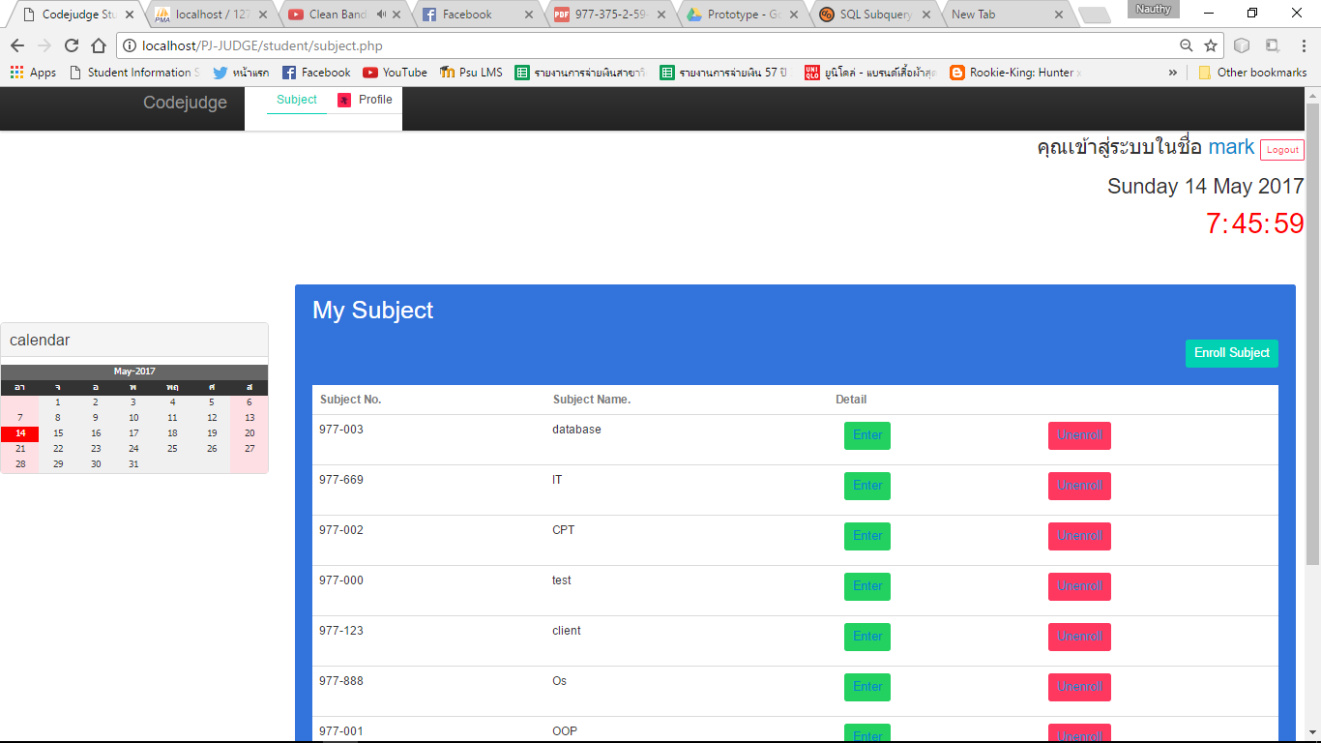

รูปภาพที่ 1.14 ในส่วนของนักศึกษา เมื่อเข้ามาในระบบจะแสดงรายชื่อวิชาที่นักศึกษาได้ลงทะเบียนเอาไว้

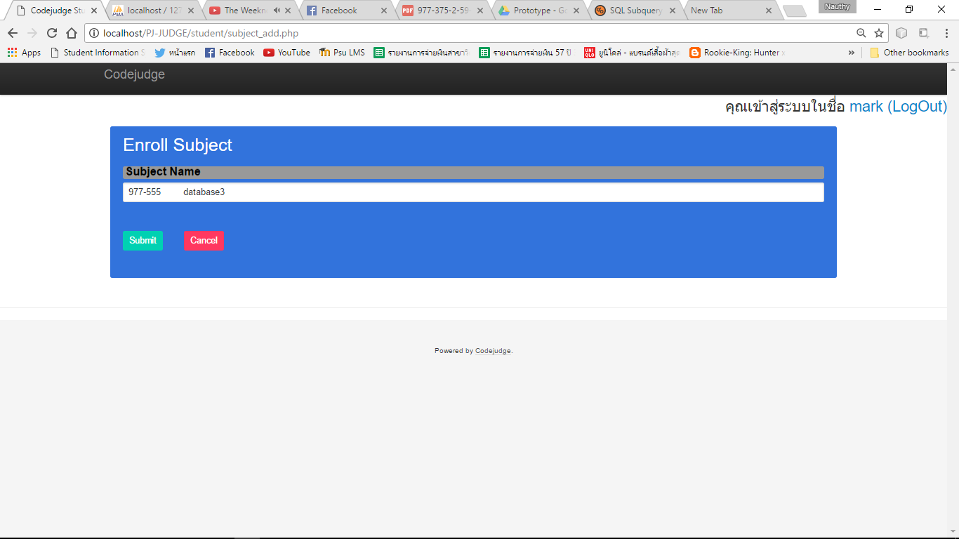

รูปภาพที่ 1.15 เมื่อนักศึกษาคลิ้กปุ่ม Enroll Subject จะเข้ามาในหน้าลงทะเบียน นักศึกษาสามารถเลือกลงทะเบียนวิชาที่มีอยู่ได้

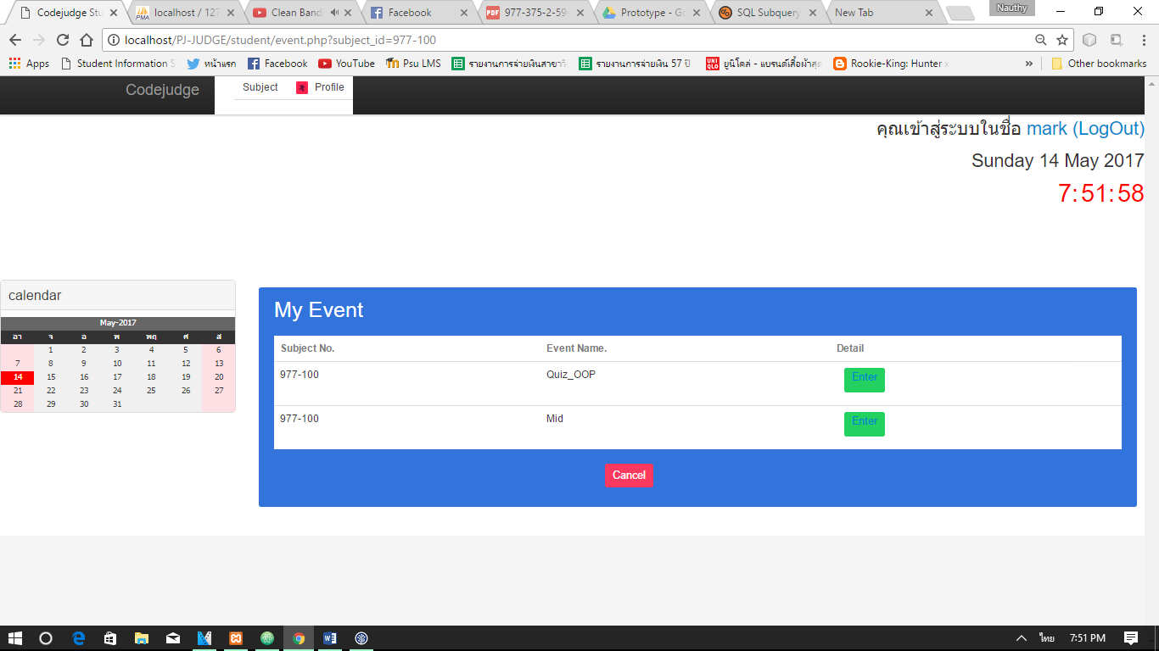

รูปภาพที่ 1.16 เมื่อนักศึกษากดเข้ามาในรายวิชาที่เลือกก็จะมี Event ต่างๆ ในรายวิชานั้น นักศึกษาสามารถเข้าไปทำโจทย์ปัญภายใน Event นั้นได้

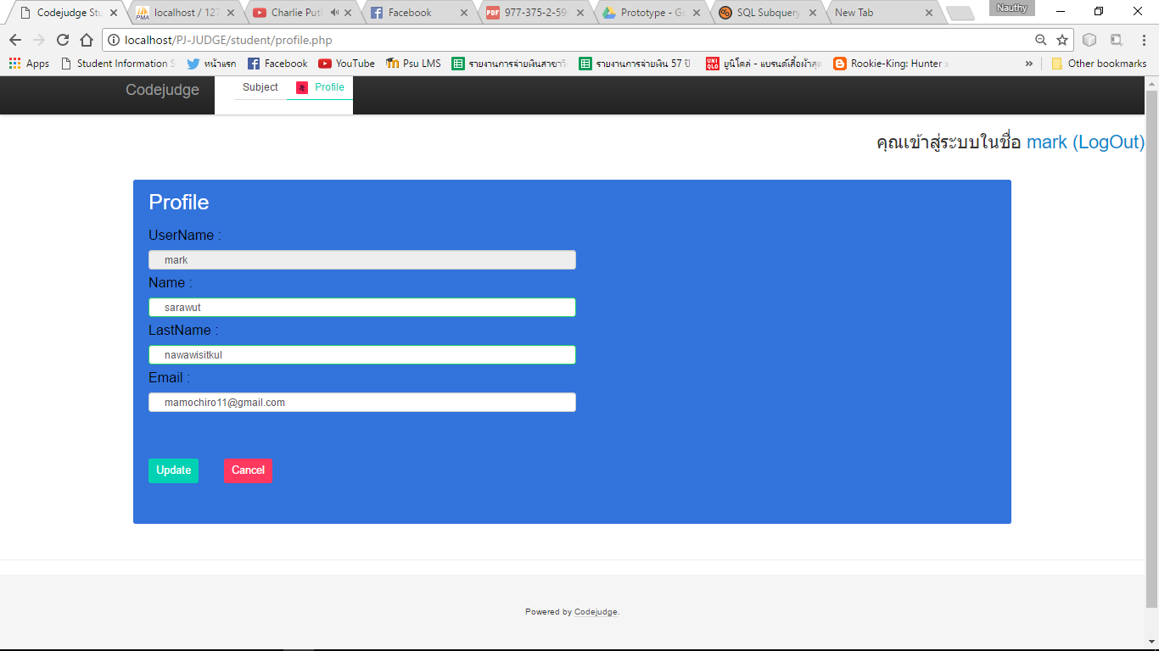

รูปภาพที่ 1.17 นักศึกษาสามารถทำการอัพเดท Username ชื่อ-นามสกุล หรือ email ได้

1. **เทคนิคหรือเทคโนโลยีที่ใช้**
   1. ACE editor

เป็น Standalone ที่พัฒนามาจาก JavaScript ทำมาเพื่อเป็น web-base code editor ที่ทำให้ใช้งานง่าย และมีประสิทธิภาพ feature หลักๆ ของ ACE editor คือทำ syntax highlight เพื่อให้โค้ดมีความสวยงาม

* 1. CSS

CSS ย่อมาจาก Cascading Style Sheet คือภาษาที่ใช้เป็นส่วนของการจัดรูปแบบการแสดงผลเอกสาร  HTML โดยที่ CSS กำหนดกฏเกณฑ์ในการระบุรูปแบบ (หรือ "Style") ของเนื้อหาในเอกสาร อันได้แก่ สีของข้อความ สีพื้นหลัง ประเภทตัวอักษร และการจัดวางข้อความ ซึ่งการกำหนดรูปแบบ หรือ Style นี้ใช้หลักการของการแยกเนื้อหาเอกสาร HTML ออกจากคำสั่งที่ใช้ในการจัดรูปแบบการแสดงผล กำหนดให้รูปแบบของการแสดงผลเอกสาร ไม่ขึ้นอยู่กับเนื้อหาของเอกสาร เพื่อให้ง่ายต่อการจัดรูปแบบการแสดงผลลัพธ์ของเอกสาร HTML โดยเฉพาะในกรณีที่มีการเปลี่ยนแปลงเนื้อหาเอกสารบ่อยครั้ง หรือต้องการควบคุมให้รูปแบบการแสดงผลเอกสาร HTML มีลักษณะของความสม่ำเสมอทั่วกันทุกหน้าเอกสารภายในเว็บไซต์เดียวกัน

* 1. Bulma CSS

เป็น Framework ตัวหนึ่งของ CSS ที่ใช้ Flexbox ความสามารถหนึ่งของ Flexbox คือ มันสามารถยืดหดตามพื้นที่ที่มีได้ ไม่ต้องมานั่งกำหนด class แบบ .col-md-6 เหมือนใน Bootstrap / Foundation แบบเก่า ๆ สามารถทำให้คอลัมน์สูงเท่ากันอัตโนมัติ, ข้อมูลจัดกลางอัตโนมัติ, กล่องเต็มจอออัตโนมัติได้

* 1. MySQL

MySQL คือฐานข้อมูลแบบ Open Source ที่สามารถจัดเก็บ ค้นหา เรียงข้อมูล และดึงข้อมูลMySQL มีความสามารถให้ผู้ใช้งานเข้าถึงข้อมูลได้หลายๆคนในเวลาเดียวกันได้อย่างรวดเร็ว มีการกำหนดการเข้าใช้งานของผู้ใช้ในแบบต่างๆอย่างเหมาะสม

* 1. Justinmind

เป็น Prototyping Tools ช่วยในการทำ Design Workflow ก่อนที่จะเริ่มพัฒนาแอพพลิเคชั่นจริง ซึ่งเป็น Tool ที่ใช้งานง่าย ช่วยในการออกแบบ GUI หน้าจอของแอพพลิเคชั่น โดยจะเป็น Tool สำเร็จรูป มีเครื่องมือให้เลือกใช้มากมาย สามารถใช้ได้ทั้งที่เป็น Application, Mobile Application หรือ Website อีกทั้งสามารถเพิ่ม event ต่างๆ เพื่อดูการทำงานของ แอพพลิเคชั่นเสมือนเป็นแอพพลิเคชั่นที่ใช้งานได้จริง

1. **เครื่องมือที่ใช้พัฒนา**3.1 ฮาร์ดแวร์(Hardware)  
    **เครื่องที่ 1**   
    Computer Notebook : DELL Inspiron 15 5558  
    Processor : Intel Core i7-5500U CPU 2.40 GHz up to 3.00 GHz  
    Storage: HDD 1 TB / Memory 8 GB  
    Optical Drive : DVD+/-R/RW

**เครื่องที่ 2**

Computer Notebook : ASUS K501UX-DM056

Processor : Intel Core i5-4210U CPU 1.70 GHz up to 2.40 GHz

Storage: HDD 500 GB / Memory 4 GB

Optical Drive : DVD+/-R/RW  
 **เครื่องที่ 3**

Computer Desktop   
 Processor : Intel Core i5 CPU 2.0 GHz  
 Storage : HDD 500 GB / Memory 4 GB  
 Optical Drive : DVD+/-R/RW

* 1. ซอฟต์แวร์ (Software)
     1. ระบบปฏิบัติการ (Operating System)  
        1. Ubuntu 16.04 LTS

2. Microsoft Windows 10

* + 1. โปรแกรมที่ใช้ในการพัฒนาระบบ  
       1. Sublime Text3  
       2. Atom

3. Github

4. Xampp Control panel

5. Justinmind

* + 1. ภาษาที่ใช้ในการเขียน  
       1. HTML5  
       2. PHP  
       3. Shell Script  
       4. Java Script  
       5. Java

6. SQL

1. รายละเอียดโปรแกรมที่จะพัฒนา (Software Specification)

4.1 Input/ Output Specification

4.1.1 Input Specification

1) อาจารย์เพิ่มโจทย์ปัญหา(โจทย์ปัญหา, inputคำตอบ, outputคำตอบ)  
 2) นักศึกษาเข้าไปในรายวิชา ส่งคำตอบเพื่อให้ระบบตรวจสอบ

4.1.2 Output Specification  
 1) ผลของการ compileโค้ด

2) คะแนน Scoreboard

4.2 Function Specification

4.2.1 Use Case Diagram

4.2.1.1 Admin

**Admin Management**

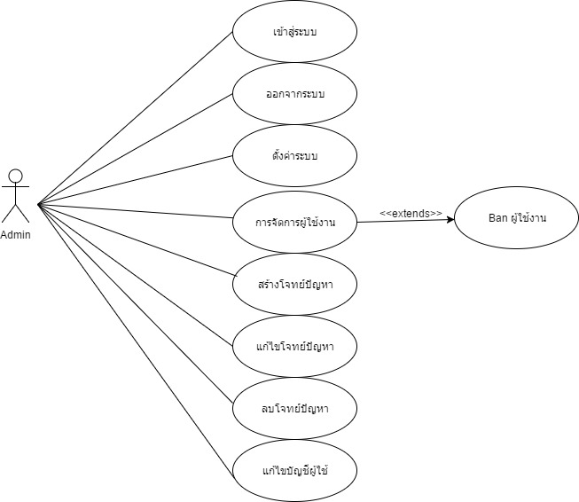

4.2.1.2 Teacher

**Teacher Management**

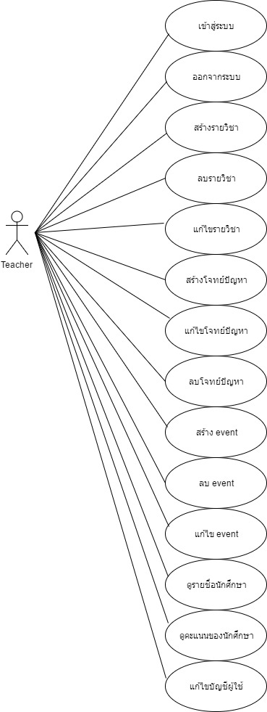

4.2.1.3 Student

**Teacher Management**

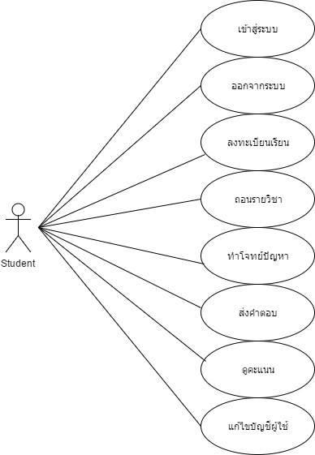

4.4 โครงสร้างของซอฟต์แวร์ (Design)

4.4.1 Software Architecture



Database



Server



Student

Teacher

Admin

ระบบ Judge Online จะประกอบด้วยผู้ใช้ทั้งหมด 3 ส่วน คือ แอดมิน อาจารย์ และ นักศึกษา แอดมินนั้นจะเป็นผู้ที่ดูแลระบบหลังบ้าน (back-end) อาจารย์จะสร้างโจทย์และให้นักศึกษาเข้าไปทำโจทย์ปัญหา โดยข้อมูลของรายวิชาและข้อมูลของนักศึกษานั้นจะดึงข้อมูลมาจากฐานข้อมูล มาเก็บไว้ในเซิฟเวอร์ นักศึกษาจะทำการใส่โค้ดเข้าไป โดยโค้ดนั้นจะเข้าไปคอมไพล์ในเซิฟเวอร์ และส่งผลลัพธ์ของการคอมไพล์กลับมา

4.4.2 การออกแบบฐานข้อมูล

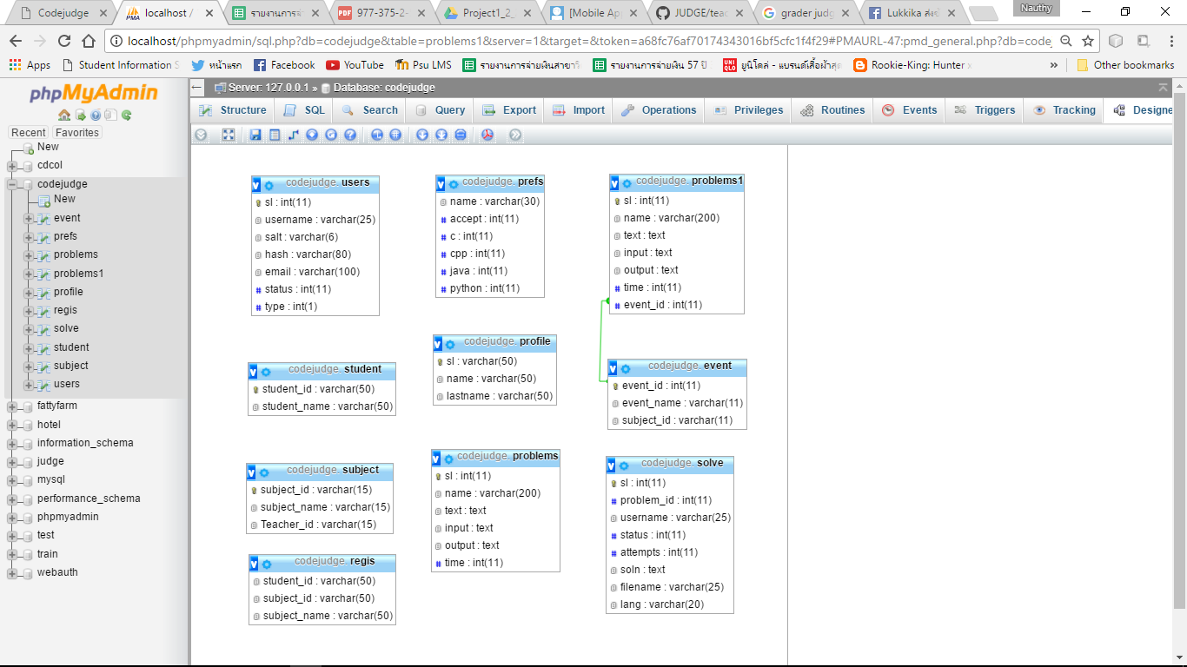

4.5 ขอบเขตและข้อจำกัดของโปรแกรมที่พัฒนา

1) เนื่องจากเป็น web application จึงต้องใช้ internet ในการทำงาน

2) ภาษาที่ใช้ในการคอมไพล์ รองรับแค่ C, C++, Java และ Python

3) ระบบแค่ตรวจสอบว่าโค้ดที่นักศึกษาทำ ถูกต้องตาม Output ที่ระบบตั้งไว้หรือไม่ แต่ไม่สามารถตรวจสอบได้ว่า หากเกิดข้อผิดพลาด ผิดพลาดจากส่วนใหญ่ของโค้ด

**บรรณานุกรม**

ace.c9.io. (2560). Ace editor (ออนไลน์). สืบค้นจาก : https://ace.c9.io/ [23 มกราคม 2560]

w3school.com. (2559). CSS (ออนไลน์). สืบค้นจาก : https://www.w3schools.com/css/  
default.asp [12 ธันวาคม 2559]

programming.in.th. (2560). โจทย์ปัญหา(ออนไลน์). สืบค้นจาก : https://www.programming.in.th/task/rev2_problemset.php?page=10 [20 มีนาคม 2560]

hackerrank.com. (2560). โจทย์ปัญหา(ออนไลน์). สืบค้นจาก : https://www.hackerrank.com/work/sourcing [24 มีนาคม 2560]